### **1. Мета програми:**

Програма повинна надавати користувачам можливість слідкувати за своїм харчуванням, виконувати домашні тренування, планувати майбутні тренування в залі, а також відслідковувати свій прогрес.

### **2. Функціонал програми:**

#### **2.1. Головна сторінка:**

* Програма повинна містити розділ харчування, сторінку домашніх тренувань та сторінку тренувань у залі (на даний момент відображає "Coming soon").
* Програма повинна відображати серію днів з виконаними тренуваннями підряд.
* Програма повинна містити шкалу виконання тренувань на поточний день у вигляді кола, що показує відсоток виконаних вправ.
* Програма повинна зберігати та калькулювати кількість серій виконаних тренувань.
* Програма повинна певним чином відображати виконані вправи протягом дня.

#### **2.2. Розділ "Харчування":**

* Програма повинна вказувати різницю між плановим та фактичним споживанням калорій  
  Програма повинна мати можливість переглядати та додавати в базу даних страви та продукти з вказаною калорійністю.
* Програма повинна рекомендувати страви відповідно до поставленої мети
* Програма повинна містити введення даних користувача (ріст, вага, вік, ім'я) при створенні акаунта для розрахунку норми калорій.

#### **2.3. Розділ "Домашні тренування":**

* Програма повинна містити список вправ, які можна виконувати вдома.
* Програма повинна відображати коротку інструкцію та анімацію у вигляді GIF для кожної вправи для демонстрації правильної техніки виконання.
* Програма повинна містити відображення прогресу виконаних вправ на день (у відсотках).

#### **2.4. Розділ "Тренування в залі":**

* Програма повинна містити сторінку з повідомленням "Coming soon" при натисканні на відповідну кнопку.

### **3. Функції акаунта:**

* Програма повинна містити можливість створення акаунта з введенням особистих даних (ріст, вага, вік, ім'я).
* Програма повинна зберігати та оновлювати ці дані для подальшого використання в розрахунках.

### **4. База даних:**

* Програма повинна містити базу даних страв та продуктів з їхньою калорійністю.
* Програма повинна мати можливість додавання нових страв або редагування існуючих записів.

### **5. Технічні вимоги:**

* Програма повинна підтримувати платформи iOS та Android.
* Програма повинна використовувати фреймворк для мобільної розробки (maui).
* Програма повинна інтегруватися з базами даних ( Firebase ).
* Програма повинна мати можливість автентифікації через сторонні сервіси (Google, Apple).

### **6. Безпека:**

* Програма повинна забезпечувати захист персональних даних користувача.
* Програма повинна використовувати шифрування даних для збереження конфіденційності.  
    
    
    
    
    
  **Не функціональні вимоги**  
    
    
  **1. Продуктивність (Performance):**
* Програма повинна завантажувати головну сторінку не довше ніж за 2 секунди при використанні 3G-з'єднання.
* Програма повинна зберігати та синхронізувати дані користувача в режимі реального часу з базою даних.
* Програма повинна обробляти до 100 запитів на сервер одночасно без втрати продуктивності.

### **2. Масштабованість (Scalability):**

* Програма повинна підтримувати додавання нових функцій та розширення бази користувачів до 10000 активних користувачів без необхідності значних змін в архітектурі.

### **3. Зручність користування (Usability):**

* Інтерфейс схематично повинен виглядати так:  
  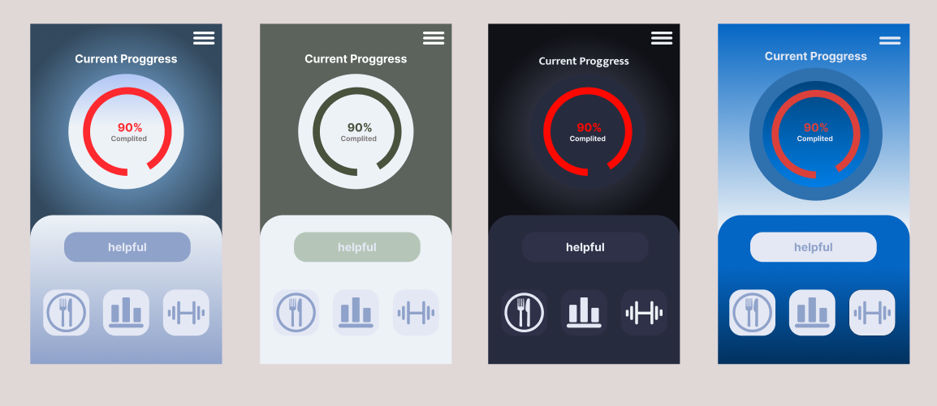
* Користувачі повинні мати можливість завершити реєстрацію за 1-2 хвилини.
* Всі важливі дії (додавання страв, запуск тренування) повинні виконуватись не більше ніж за 5 кліків.

### **4. Надійність (Reliability):**

* Програма повинна бути доступною для користувачів 99.9% часу протягом року (Service Availability).
* У разі помилок або збою, програма повинна відновлюватись без втрати даних.

### **5. Безпека (Security):**

* Дані користувачів повинні шифруватися як на сервері, так і під час передачі між сервером та мобільним додатком (end-to-end encryption).
* Програма повинна мати багатофакторну автентифікацію для входу в акаунт.

### **6. Сумісність (Compatibility):**

* Програма повинна бути сумісною з версіями iOS не нижче 12.0 та Android не нижче 8.0.
* Програма повинна коректно відображатися на екранах різних розмірів (телефони, планшети).

### **7. Підтримка та Обслуговування (Maintainability):**

* Код програми повинен бути добре документований і структурований, щоб полегшити його подальшу підтримку та оновлення.
* Програма повинна мати систему моніторингу для виявлення помилок та проблем у роботі.

### **8. Ефективність використання ресурсів (Efficiency):**

* Програма повинна використовувати не більше 100 МБ оперативної пам'яті під час роботи на мобільному пристрої.
* Програма повинна бути оптимізована для економії батареї під час тривалого використання.